Министерство образования Российской Федерации

Государственное образовательное учреждение высшего профессионального образования

Сибирский государственный индустриальный университет

Кафедра инженерных конструкций

Реферат

по дисциплине “Основания и фундаменты”

на тему “Химическое закрепление грунтов”

Выполнил: | Студент гр. СПО – 992 Бородина О.С.
Проверил: | Кравцова И.А.

Новокузнецк 2003

Содержание

Введение 3
Инъекторы 9
Требования, предъявляемые по забивке инъекторов 11
Список литературы 13

Введение
Закрепляемые грунты должны обладать достаточной проницаемостью. Глинистые и суглинистые грунты вследствие малой проницаемости не поддаются химическому закреплению. Таким образом, хорошо фильтрующие грунты поддаются закреплению, внедряя в их поры вяжущие материалы. Способ закрепления выбирают в зависимости от грунтовых условий района строительства, а также производственных возможностей его выполнения.
Химическое закрепление грунтов начало развиваться с 1931 г., когда Б.А. Ржаницыным был разработан первый — двухрастворный способ силикатизации водонасыщенных песков. По схеме двухрастворного способа была осуществлена также силикатизация просадочных лессовых грунтов, при которой роль второго реагента выполнял сам грунт.
В первый период разработка химических способов закрепления грунтов была основана на использовании неорганического полимера — силиката натрия. В дальнейшем разработка химических способов закрепления грунтов велась по пути создания гелеобразующих растворов, которые представляли собой смесь раствора силиката натрия небольшой плотности с отверждающими растворами кислот и солей. Малая вязкость растворов (1,5—3,0 мПа.с) позволила закреплять песчаные грунты с коэффициентом фильтрации от 0,2 до 2,0 м/сут, в которых двухрастворпый способ силикатизации неприменим. Использование для отверждения раствора силиката натрия газов (углекислого газа или аммиака) находится пока в стадии разработки.
В связи с развитием химии органических полимеров были проведены большие исследования по использованию выпускаемых химической промышленностью смол для закрепления грунтов. Наиболее доступной для применения оказалась мочевиноформальдегидная (карбамидная) смола. В качестве отвердителя использовали соляную и щавелевую кислоты. Однако некоторая токсичность, обусловленная выделением свободного формальдегида в момент разработки закрепленного массива, т. е. при проходке тоннеля или вскрытии котлована, ограничивала применение способа смолизации. В результате лабораторных исследований удалось значительно уменьшить выделение свободного формальдегида. Это несколько снизило прочность закрепления, но позволило применять смолизацию при проходке подземных выработок.
В разработку рецептур химических способов закрепления песков и лессов большой вклад внесли доктора техн. наук В. В. Аскалонов и В. Е. Соколович.
В области химического закрепления глинистых и илистых грунтов были проведены исследования с применением химических растворов и постоянного электрического тока. Изучение процессов электроосмоса в глинистых грунтах позволило разработать способ осушения котлованов в этих грунтах, что дает возможность закладывать фундаменты в них «насухо». Что касается улучшения строительных свойств грунтов путем воздействия на них постоянного электрического тока, то этот способ находит очень ограниченное применение в строительстве—главным образом для придания устойчивости склонам выемок.
Учитывая все возрастающую потребность в повышении прочностных свойств слабых глинистых и илистых грунтов, в лаборатории с 1975 г. ведутся разработки буросмесительного способа закрепления таких грунтов.
Применение разработанных химических способов в различных областях строительства показало, что они особенно эффективны для улучшения свойств грунтов под фундаментами существующих сооружений. Это в значительной степени объясняется тем, что превращение грунта под фундаментом в камень осуществляется, как правило, без нарушения эксплуатации здания.
Характеристика химических способов закрепления грунта
Существует несколько химических способов закрепления грунтов: цементация, глинизация, битумизация, силикатизация, смолизация, электрохимическое закрепление и буросмесительное для создания цементогрунта.
Цементация
Цементация грунтов как способ представляет собой заполнение пустот, трещин и крупных пор в крупнообломочных грунтах, образующим со временем твердый цементный или цементно-глинистый камень.
Для цементации можно использовать цементные, цементно-песчаные и цементно-глинистые растворы. В каждом отдельном случае необходимо выбирать как состав раствора, так и его водоцементное отношение (В/Ц), которое может изменяться от 1 до 0,4. Кроме того, инъекционные растворы должны обладать следующими характеристиками: подвижностью раствора по конусу АзНИИ 10—14 см, водоотделением в течение 2 ч 0-2 %, прочностью при сжатии после твердения в течение 28 сут 1—2 МПа. Исходная плотность таких растворов, как правило, составляет 1,60—1,85 г/см³. Все эти характеристики обусловливаются проектом.
Применение цементных растворов, как установлено практикой, не прекращало фильтрации полностью, что зависело от характера трещиноватости горных пород. Это объясняется повышенной крупностью помола цемента, который в настоящее время имеет размер частиц порядка 50 мкм, а это значит, что трещины размером 0,2 мм не будут зацементированы. Кроме того, водные растворы цемента не дают 100%-ного выхода камня, что также влечет за собой остаточную фильтрацию.
В отличие от цементации глинизация может применяться для заполнения карстовых пустот только в сухих породах, способных после нагнетания глинистого раствора впитывать из него воду. В связи с этим после заполнения пустот глинистый раствор должен находиться в течение нескольких суток под гидравлическим напором.
При глинизации применяют глинистый раствор плотностью 1,2—1,3 г/см³. В результате повышения давления (более 2 МПа) вода из глинистого раствора отжимается, обезвоженное глинистое тесто плотно заполняет пустоты и придаст породе водонепроницаемость.
Глинизация так же, как и цементация, может применяться только при небольших скоростях движения грунтовых вод во избежание уноса раствора из тампонируемой зоны, т. е. в гравелистых и трещиноватых грунтах, в которых коэффициент фильтрации находится в пределах от 50 до 5000 м/сут.
Битумизация
Способ горячей битумизации применяется в трещиноватой скальной и полускальной породах при большой скорости фильтрации. Он состоит в нагнетании через пробуренные скважины расплавленного битума, который, остывая в трещинах, сообщает породе водонепроницаемость. Так как битум не смешивается с водой, а при соприкосновении с ней образует пленку, плохо проводящую тепло, то при нагнетании он заполняет большие пустоты и каверны даже при наличии значительных скоростей движения грунтовых вод. Остывание битума в больших трещинах и пустотах происходит медленно из-за его слабой теплопроводности, и поэтому радиус распространения его значителен.
Отрицательным качеством горячей битумизации является то, что в течение последующего времени при наличии напора грунтовых вод наблюдается выдавливание битума из трещин; также из-за значительной вязкости даже расплавленный битум не может полностью заполнить трещины с раскрытием менее 1 мм, таким образом, радиус битумизации колеблется от 0,75 до 1,5 м, а водопроницаемость полностью не снимается.
Указанные выше явления привели к тому, что способ горячей битумизации стал применяться редко как в гидротехническом, так и в промышленном строительстве.
Для придания водонепроницаемости песчаным грунтам разработан способ холодной битумизации, т. е. нагнетания в песчаный грунт битумной эмульсии. Этот способ целесообразно применять тогда, когда требуется придать грунту только водонепроницаемость. Основным условием успешного применения этого способа является приготовление стабильных и однородных эмульсий. Опыты 'показывают, что частицы битумной эмульсии могут проникать в поры грунта, когда их диаметр в 25— 35 раз меньше среднего диаметра частиц грунта. Применение способа холодной битумизации в песках ограничивается коэффициентом фильтрации от 10 до 50 м/сут.
При наличии в настоящее время других способов, как например, силикатизации и смолизации, способ холодной битумизации не получает широкого применения, так как технология приготовления битумной эмульсии значительно сложнее технологии приготовления растворов при силикатизации и смолизации.
Силикатизация
В 1931 г. был разработан двухрастворный способ силикатизации, сущность которого состояла в том, что в песчаный грунт любой влажности через забитую металлическую перфорированную трубу (инъектор) поочередно нагнетались раствор силиката натрия (натриевое жидкое стекло) Na₂OnSiO₂ и раствор хлористого кальция CaCl₂. В результате химической реакции между ними в порах грунта образуется гидрогель кремниевой кислоты, и грунт быстро и прочно закрепляется. Двухрастворный способ обеспечивает высокую прочность грунта (табл. 1) и практически его полную водонепроницаемость. Недостатками этого способа являются высокая стоимость и большая трудоемкость работ. Поэтому его преимущественно применяют при усилении оснований под сооружениями. Закрепленный грунт имеет кубиковую прочность 1,5…3,5 МПа. Прочность закрепленного грунта не снижается при воздействии на него агрессивных вод.

Таблица 1
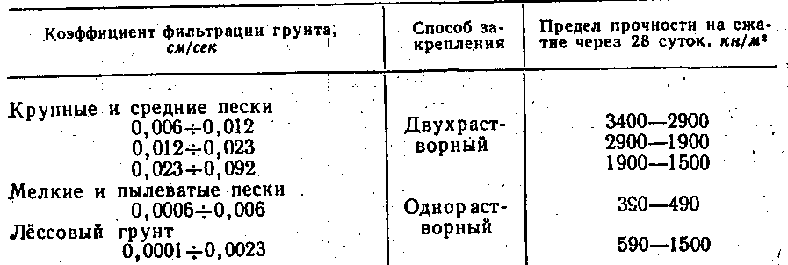
Для закрепления мелких и пылеватых песков с коэффициентом фильтрации от 0,0006 до 0,006 см/сек применяют однорастворный способ. В грунт нагнетают гелеобразующий раствор из жидкого стекла и фосфорной кислоты либо из жидкого стекла, серной кислоты и сернокислого аммония.
Первая рецептура обеспечивает более быстрое гелеобразование. Прочность закрепленного грунта (табл.1) значительно ниже, чем при двухрастворном способе. Этот способ находит применение главным образом при устройстве противофильтрационных завес.
Однорастворный способ силикатизации используют и для закрепления лёссовых просадочных грунтов, имеющих коэффициент фильтрации от 0,0001 до 0,0023 см/сек. При этом в грунт нагнетают раствор одного жидкого стекла. Гелеобразование происходит за счет реакции раствора жидкого стекла с водорастворимыми солями грунта и его обменным комплексом. Роль второго раствора выполняет сам грунт. Прочность закрепленного грунта приведена в табл. 1.
Не рекомендуется применять силикатизацию для закрепления грунтов, пропитанных нефтяными продуктами, смолами и маслами, при наличии грунтовых вод, имеющих рН >9 при двухрастворном способе, и в случае рН>7,2 при однорастворном способе силикатизации мелких и пылеватых песков. Нецелесообразно подвергать силикатизации грунты, когда скорость грунтовых вод превышает 0,006 см/сек.
Смолизация
Смолы, которые могут быть использованы для закрепления грунтов, должны обладать невысокой вязкостью и полимеризоваться в порах грунта при температуре от 4 до 10 °С. К таким смолам относятся: мочевино-формальдегидные (карбамидные), образующиеся в результате поликонденсации мочевины и формальдегида; фенольные, образующиеся в результате поликонденсации фенолов и альдегидов; фурановые, образующиеся при конденсации фурфурола и фурилового спирта; акриловые—производные акриловой кислоты; эпоксидные, получающиеся при конденсации эпихлоргидрина (или дихлоргидрина) с полиаминами, фенолами, полиспиртами и другими соединениями.
Самой приемлемой для закрепления грунтов по всем критериям является мочевиноформальдегидная (карбамидная) смола с различными отвердителями. Эта смола легко растворяется в воде, имеет малую вязкость, отверждается при невысокой температуре, а самое главное выпускается отечественной промышленностью в виде клеев в большом масштабе и по своей цене вполне доступна. Для широкого использования при закреплении грунтов.
Сущность способа состоит в нагнетании в грунт гелеобразующего раствора, состоящего из раствора смолы и отвердителя в виде соляной или щавелевой кислоты. Способ обеспечивает прочное закрепление, придает грунтам водонепроницаемость. Кроме того, способ позволяет закреплять карбонатные грунты. При повышенном содержании карбонатов (до 3%) проводится предварительная обработка грунта раствором кислоты в объеме, равном объему гелеобразующего раствора.
Электрохимическое закрепление грунтов
Как установлено исследованиями, при электрохимическом закреплении грунта происходят три процесса:
1) электроосмос, в результате которого грунт значительно обезвоживается и уплотняется; 2) реакция обмена, при которой поглощенные натрии и кальций замещаются водородом и алюминием; 3) структурообразование, являющееся результатом образования алюмогеля.
Для закрепления слабых малопроницаемых грунтов, представленных мелкими песками, суглинками и супесями, разработан способ комбинированного применения электрического тока и химических растворов, вводимых в грунт под давлением в момент наложения на него постоянного электрического тока. Обычно растворы вводят в грунт через перфорированные электроды или через забиваемые инъекторы. Распространение растворов в грунте в этом случае обусловливается движением воды от анода к катоду. Кроме закрепления грунта и придания ему водоустойчивости электрохимический способ повышает его механическую прочность. При этом большое значение имеет правильное сочетание режимов подачи растворов в грунт и пуска электрического тока, которые должны назначаться в соответствии с физико-механическими свойствами грунта.
Большое значение при использовании постоянного электрического тока имеет явление электроосмоса. Благодаря ему можно обезвоживать значительные массивы малопроницаемых грунтов при проходке траншей и вскрытии котлованов.
Технология и производство работ
Для проведения работ по химическому закреплению грунтов применяют следующее оборудование: инъекторы, установки для бурения скважин, для чего могут быть использованы любые станки и оборудование, позволяющее проходить скважины диаметром 60—127 мм на глубину 15—25 м; пневматические молотки и бетоноломы для забивки инъекторов; насосы или пневматические установки для нагнетания растворов, тампонирующие устройства; компрессор подачей не менее 1 м³/мин с обеспечением давления 5—6 атм; силикато-разварочные установки для разварки силикат-глыбы; для газовой силикатизации баллоны с углекислым газом; шланги; соединительные части; краны; контрольно-измерительная аппаратура (манометры, термометры, ареометры); емкости для приготовления и хранения растворов; гидравлические домкраты грузоподъемностью 5—10 т или шарнирный станок для извлечения инъекторов из закрепленного грунта.
Существует схема, характеризующая весь технологический процесс работ по химическому закреплению грунтов однорастворным и двухрастворным способами силикатизации, а также способом смолизации, которая приведена на рис. 1.
Технологический процесс и оборудование несколько изменяется в зависимости от применяемого способа. При двухрастворной силикатизации по приведенной схеме организации работ путь, который проходит силикат натрия, начинается с доставляемой “навалом” с заводов силикат-глыбы, развариваемой на месте в автоклавах.
После автоклавов раствор силиката натрия нагревают для снижения вязкости до 60°С или до предусмотренной проектом температуры. Из запасных чанов, пройдя насосы и затем пульт, где регулируются расход и давление нагнетаемого раствора, силикат натрия закачивается через систему инъекторов в грунт.
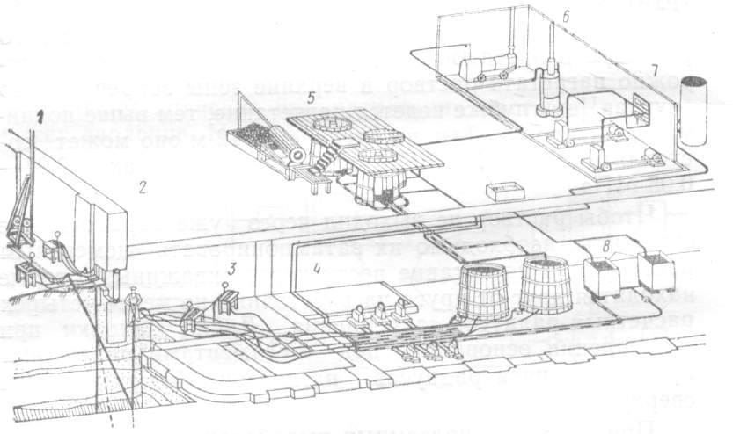
Рис. 1. Схема механизации работ при закреплении грунтов
1 – забивка инъектора электрокором; 2 – то же, пневмомолотом; 3 – пультовые распределители реактива; 4 – насосная; 5 – силикаторазварочный узел; 6 – котельная; 7 – компрессорная; 8 – емкости для растворов CaCl₂.
Путь раствора хлористого кальция аналогичен пути раствора силиката натрия.
Из схемы ясно, что каждый из растворов имеет свое насосное оборудование и свою регулирующую сеть, но один и тот же инъектор. В этом случае перед нагнетанием хлористого кальция необходимо прокачать через инъектор небольшую порцию воды, что в значительной степени предохранит инъектор от образования в нем кремнегеля.
Наряду с оборудованием для забивки инъекторов, станками для бурения скважин, насосным оборудованием и разводящей сетью, снабженной манометрами, расходомерами и пр., площадка, где производится закрепление грунтов, должна быть снабжена электроэнергией, водой и' сжатым воздухом.
Наконец, производство работ по химическому закреплению грунтов должно быть обеспечено постоянным контролем за качеством применяемых растворов и закрепленного грунта.

Инъекторы
Конструкция инъектора и механизма для его погружения в грунт зависит от характера и мощности подлежащего закреплению грунта (рис. 2).

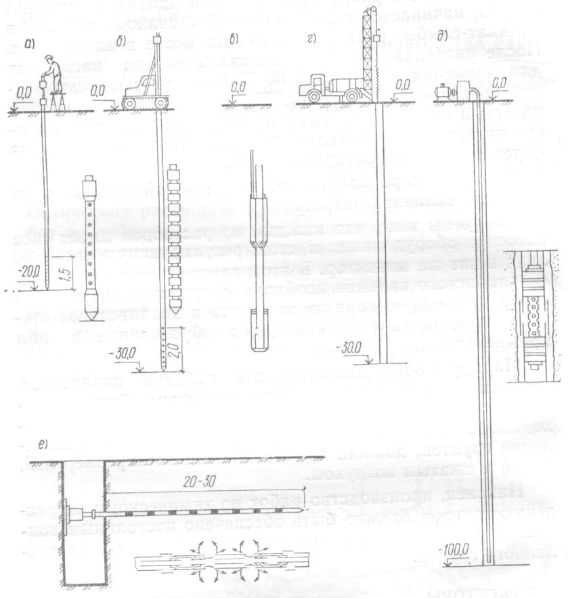Рис. 2. Схемы забивки и задавливания инъекторов
При закреплении грунта на глубину до 20 м применяют инъектор, состоящий из наголовника, колонн глухих звеньев труб, перфорированного звена, наконечника и соединительных частей-ниппелей. Забивку инъектора на глубину до 20 м в песчаные и лессовые грунты можно осуществлять отбойными молотками (рис. 2, а).
Закрепление грунтов на глубину до 30 м требует применения более прочного инъектора, сделанного из цельнотянутых труб диаметром 58—62 мм. Перфорированная часть такого инъектора имеет длину 1,5—2,0 м, а отверстия во избежание их засорения закрыты резиновыми кольцами. Погружение таких инъекторов осуществляется более мощным оборудованием (рис. 2, б).
Забивку инъекторов выполняют как с поверхности земли, так и из подземных выработок. Для забивки инъекторов применяют преимущественно механизмы, оборудованные пневмоударниками или пневматическими молотками типа перфораторов. Например, используют бурильный станок с пкевмоударником СБУ-100 или НКР-ЮОМ, смонтированный на ходовой тележке СБУ-2 или КБУ-50, а также различные опытные установки типа портативных передвижных копровых установок.
Для извлечения инъекторов кроме указанных выше установок можно использовать гидравлические спаренные домкраты грузоподъемностью до 10т.
При силикатизации просадочных лессовых грунтов с влажностью 16—20 % инъекцию силикатного раствора плотностью 1,13—1,20 г/см³ можно осуществлять с помощью забивки инъекторов (рис. 2, в) или через стенки пробуренных скважин (рис. 2, г). Для этого бурильным станком ЦГБ-50 проходят скважину глубиной, равной длине первой заходки. Длина заходки в существующей практике составляет 2—3 м. Затем в верхней зоне заходки устанавливают надувной тампон, через который по шлангу от насоса раствор нагнетают в грунт. Затем тампон вынимают из скважины и производят ее бурение на длину следующей заходки. Так повторяют на всю глубину закрепления просадочного лесса.
При химическом закреплении песчаных грунтов на глубине 50—150 м, как это было при создании противофильтрационной завесы в основании Высотной Асуанской плотины, нагнетание химических растворов осуществляют через манжетные инъекторы, опускаемые в пробуренную под защитой глинистого раствора скважину диаметром 120—150 мм. Скважину пробуривают на всю глубину закрепляемой зоны, затем в скважину, заполненную глинистым раствором (благодаря чему стенки ее не требуют крепления), погружают инъектор с резиновыми манжетами, закрывающими его отверстия. После этого через нижнюю манжету с применением тампона нагнетают цементно-глинистый раствор, который заполняет зазор между инъектором и стенкой скважины. Этот •вариант позволяет в дальнейшем нагнетать закрепляющий раствор в любой зоне инъектора (рис. 2, д). Манжетный инъектор может быть использован для закрепления грунта под существующими зданиями путем задавливания его из специально подготовленной траншеи (рис. 2, е).
Таким образом, применение инъекторов различной конструкции позволяет нагнетать химические растворы на требуемую глубину.

Требования, предъявляемые по забивке инъекторов
К работам по забивке инъекторов предъявляют следующие требования:
1) инъектор должен быть забит строго по указанному в проекте направлению и с точностью угла наклона 2—3°;
2) забивка должна быть произведена на заданную глубину в возможно короткий срок;
3) при забивке оборудование нс должно подвергаться сильному износу.
Перечисленные требования предъявляют, в свою очередь, серьезные требования к механизмам и оборудованию, применяемому на этих работах.
Производить забивку инъекторов в вертикальном и наклонном направлениях, а также извлекать их из грунта можно с помощью портативной копровой установки с перфоратором КЦМ-4. Она состоит из сварной рамы, трубчатых направляющих, по которым перемещается перфоратор, и ручной лебедки.

Список литературы

- Соколович В.Е. Химическое закрепление грунтов. – М.: Стройиздат, 1980.-119 с., ил.

- Ржаницын Б.А. Химическое закрепление грунтов в строительстве. – М.: Стройиздат, 1986.-264 с.: ил. – (Надежность и качество).

